Dark fantasy style guide

By

Julia mezach

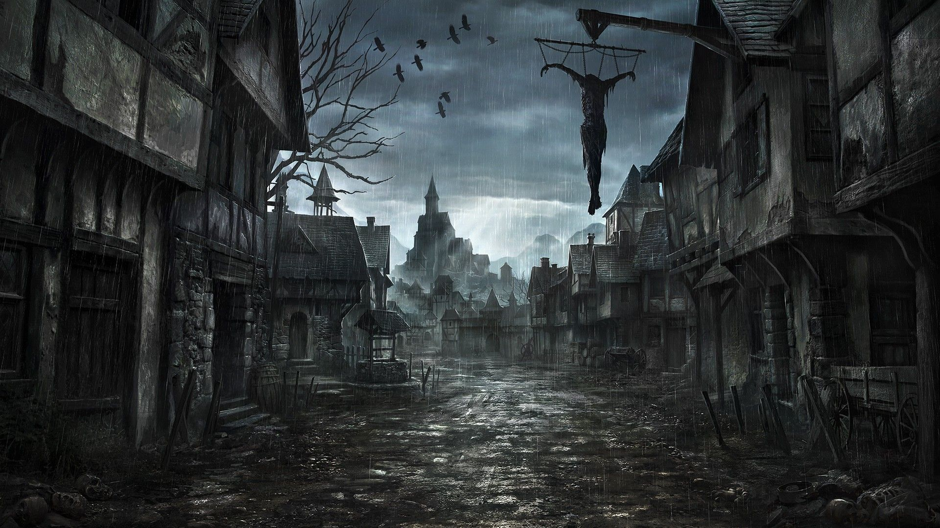

Dark fantasy

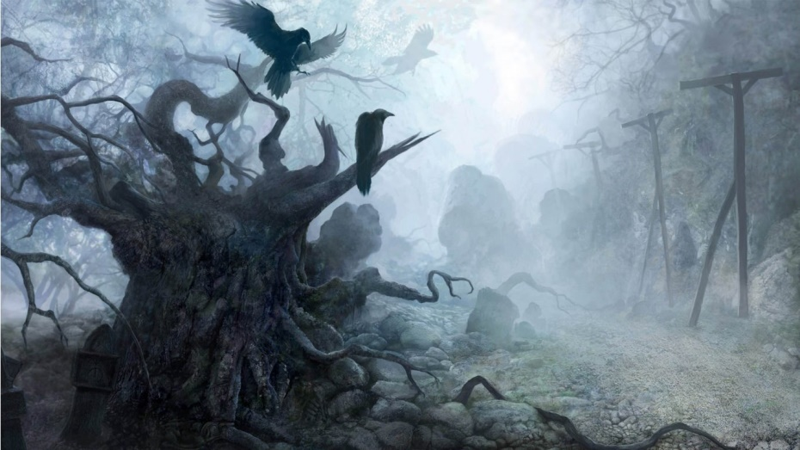Het wapen word 3D in dark fantasy style gemaakt. Bij dark fantasy horen grauwe donkere kleuren.

Op deze afbeelding is duidelijk te zien dat dark fantasy een grimmige en mysterieuze sfeer heeft met veel donkere maar ook wat lichte kleuren.

Kenmerken van dark fantasy wapens zijn doodshoofden en skeletten, veel punten en stekels aan het wapen, sommige hebben heel veel kleur en andere weer niet.

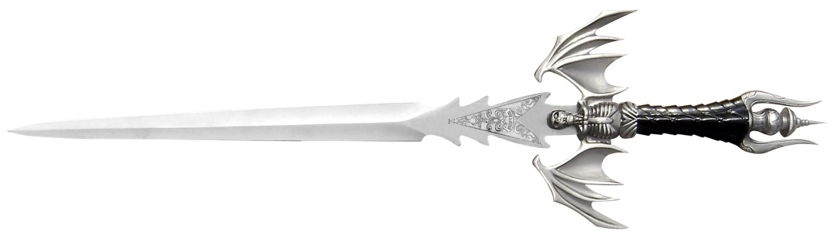

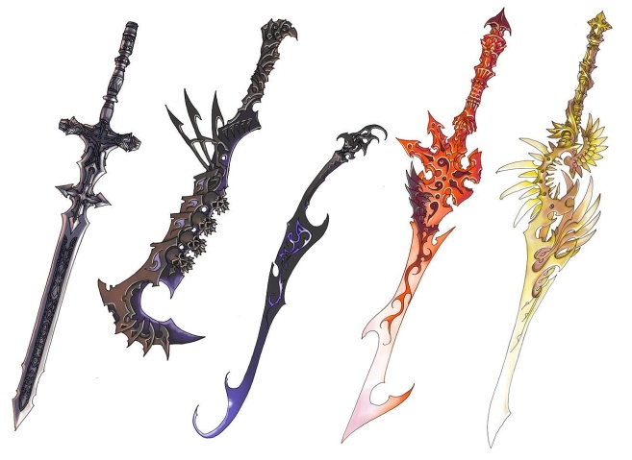

Kleuren.

Landscapes.

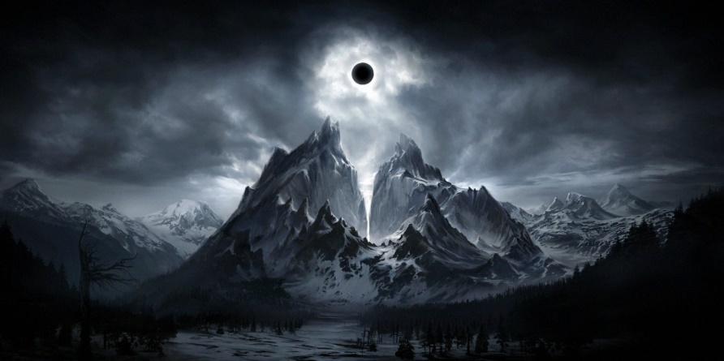Ook in landscapes zijn de kleuren voornamelijk donker en een beetje lichte kleuren zoals hier te zien is. Ik wil me hier ook aan gaan houden als qua kleur.

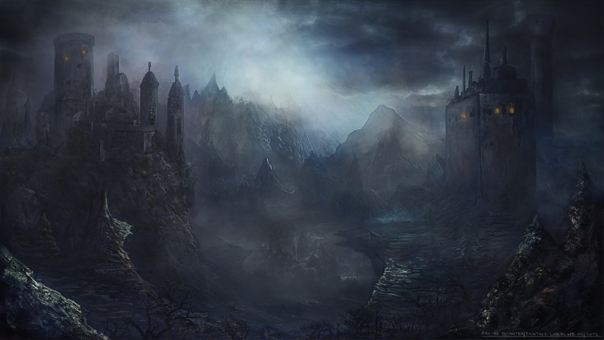

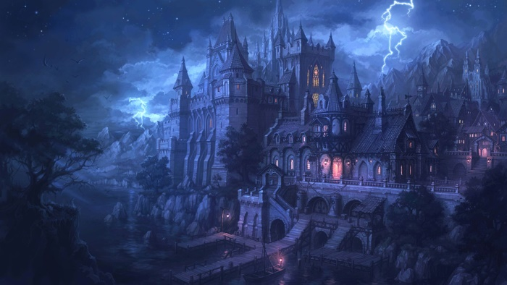

Mijn wapen.

Als wapen ga ik een staf/speer maken. Ik heb gekozen voor een combinatie van een staf en een speer want ik wou iets met magie doen maar ook dat je met het wapen kan slaan en damage kan doen.

Hier zijn een paar voorbeeld afbeeldingen van hoe ik mijn staf/speer er uit wil laten zien.

